Муниципальное казенное учреждение культуры «Свечинская межпоселенческая библиотечная система»

МКУК «Свечинская МБС» центральная районная
библиотека им.О.М.Куваева пгт. Свеча Кировской области
(612040 п. Свеча Свечинского района Кировской области, ул. Мира, 1).
Телефон: (83358)2-23-40.
Электронная почта: e-mail: MUKSwechaMBS@yandex.ru;
Интернет сайт http://svechabiblio.ru
Группа VK «Библиотеки Свечи» https://vk.com/vbibsveche

Областной конкурс исследовательских работ
обучающихся образовательных организаций
Кировской области по краеведению

Книги с автографами в фонде центральной районной
библиотеки им.О.М.Куваева

Автор: Великоредчанина Дарья 10 «б»класс, КОГОБУ СШ пгт. Свеча
Руководитель: Великоредчанина Ирина Витальевна, заведующая инновационно-методическим сектором центральной районной библиотеки имени О. М. Куваева пгт. Свеча Кировской области

пгт. Свеча 2019

Оглавление
Введение | 3
Глава 1. Обзор литературы и источников. | 5
Глава 2. Описание методики исследования. | 6
Глава 3. Результаты исследования и их обсуждение. | 7
3. 1. Автограф: понятие, определения | 7
3. 2. Книги с автографами в фонде библиотеки | 8
3.3. Автографы российских, кировских писателей | 9
3.4. Автографы писателей, выдающихся земляков-свечинцев | 13
3.5. Книги с дарственными надписями | 15
Глава 4. Выводы | 16
Список использованной литературы | 16
Приложения | 17

Почерк есть частица человека, его интеллект…
Подлинный автограф есть нечто живущее – частица самого автора.
Н.П.Лихачев.
Введение
В настоящее время наблюдается повышение интереса населения к истории своего региона, своей малой родины. Летопись истории района состоит из множества фрагментов, отражающих социальную и культурную жизнь. Собрание книг с автографами в фонде библиотеки является одной из составляющих культурной жизни, так как появлению каждого автографа предшествовало какое-либо событие, произошедшее в поселке или районе. Кроме того, благодаря автографу книга, становится единственной в своём роде и приобретает литературно-историческую и культурную ценность, не только местного значения, но и в масштабах всей страны.
Своей исследовательской работой мы хотим подтвердить, что собрание книг с автографами дает возможность изучения жизни, общественной деятельности и творчества автографодателя, а также помогает воссоздать картину историко-культурных событий, происходящих в момент появления автографа.
Собрание книг с автографами и дарственными надписями состоит из книг российских, кировских писателей, а также писателей, поэтов, выдающихся людей – земляков-свечинцев. Полный список изданий приведен в приложении. Издания расположены по алфавиту лиц, оставивших автограф. После описания книги приводится точный текст автографа или дарственной надписи.
Тема исследования актуальна, так как факт появления, того или иного автографа, неразрывно связан с историей нашего района, а выявление новых фактов из истории родного края, это всегда интересно и в связи с повышением интереса населения к краеведению, актуально.
Практическая деятельность по выявлению и изучению книг с автографами, обогащает не только культурную среду родного края, но и расширяет знания об отечественной культуре в целом.
Новизна темы в том, что фонд центральной районной библиотеки им.О.М.Куваева впервые был проанализирован с точки зрения выявления книг с автографами и начата работа по их систематизации и изучению истории появления данных книг в фонде.
Перспективность исследования: в последнее время возрастает интерес к книжным коллекциям редких книг, в том числе и книг с автографами. Но в основном изучены собрания редких книг, находящиеся в крупных библиотеках страны, и практически не изучена данная тема в небольших, районных библиотеках. В своем исследования мы выявили книги с автографами, находящие в фонде библиотеки, начали изучение истории появления данных книг. В результате исследования книги с автографами выделены отдельным собранием, составленный список будет использован библиотекой для дальнейшей работы, также он будет представлен на сайте библиотеки, для открытого доступа.
Опыт автора: у автора имеется опыт проведения краеведческого исследования, связанного с историей центральной детской библиотеки, а также опыт работы с фондом библиотеки.
Исследовательские интересы автора: Мне было интересно заниматься вопросом исследования по нескольким причинам:
- Работая в библиотеке (в период летних каникул) помогала при
проверке фонда, среди краеведческих книг встречались книги с автографами, они заинтересовали меня. Захотелось узнать какие писатели и при каких обстоятельствах побывали в нашем поселке.
- Интересно и волнительно взять в руки книгу, которая была в руках
самого автора.
Проблема: Книги с автографами являются особенно ценными, т.к. это часть истории нашего поселка. До сегодняшнего дня данные книги не были выделены из общего фонда, проанализированы, систематизированы и представлены широкому кругу населения.
Цель: выявление, анализ и систематизация книг с автографами в фонде центральной районной библиотеки им.О.М.Куваева и представление информации о них населению.
Объект исследования: книжный фонд центральной районной библиотеки им.О.М.Куваева.
Предмет исследования: книги с автографами
Задачи:
- Выявить книги с автографами в фонде центральной районной библиотеки им.О.М.Куваева.
- Составить список книг с автографами.
- Узнать истории появления данных книг в фонде.
- Систематизировать и обобщить собранный материал.
- Представить собранную информацию широкому кругу читателей.
Мы выдвинули Гипотезу, что книги с автографами, являются ценными и уникальными материалами, которые помогают лучше понять писателя, его отношение к людям, получившим книги в дар, а также являются источником краеведческой информации о фактах, связанных с историей района, пребывания известных людей, писателей на свечинской земле.

Глава 1. Обзор литературы и источников.
1. Была изучена информация по теме исследования из Интернет.
1.1. Л.Н.Александрова «Автографы на книгах как источник краеведческих исследований»/http://elib.uraic.ru/bitstream/123456789/15978/1/chupin_2014_20.pdf
В данном источнике показан пример проведения исследования книг с автографами.
1.2. «Книга с автографом: дар, память, история» / http://abinlib.ru/550-kniga-s-avtografom-dar-pamyat-istoriya.html
В данном источнике даются определения и понятия автографа, приводится пример исследования книг с автографами в фондах библиотек.
2. Большая российская энциклопедия. В 30 т. Т.1.- М, 2005.-с.146
Дано определение слова автограф.
3. Знатоки родного края: сборник/ Сост. Центральная районная библиотека им.О.М.Куваева; Г.А.Кулакова.-Свеча, 2018.-24с.
Сборник содержит информацию о краеведах, уроженцах Свечинского района. Для исследования из сборника взяты сведения о об авторах, оставивших автографы.
4. Неопубликованные краеведческие материалы по истории центральной районной библиотеки.
5.Свечинцы, прославившие свою малую родину: сборник/ Сост. Центральная районная библиотека им.О.М.Куваева; Г.А.Кулакова.-Свеча, 2018.-52с.
Сборник содержит информацию о выдающихся людях, уроженцах Свечинского района. Для исследования из сборника взяты сведения о об авторах, оставивших автографы.
6.Энциклопедия Земли Вятской Т.2. Литература.-Киров:Вятка, 1995.-575с.
В энциклопедии приводятся сведения о кировских писателях и поэтах. В исследовании взяты сведения об авторах, оставивших автографы.

Глава 2. Описание методики исследования.
При изучении использовались разные методы и формы работы:
- Изучение материалов по теме исследования: энциклопедических изданий, материалы из Интернет.
- Проведен анализ краеведческого фонда библиотеки на предмет отбора книг с автографами.
- Анализ краеведческой литературы и неопубликованных материалов по истории библиотеки.
- Опрос библиотекарей и читателей, по выявлению фактов появления книг с автографами в фонде библиотеки.
Глава 3. Результаты исследования и их обсуждение.
3.1. Автограф: понятие, определения
Слово «автограф» по определению из Большой российской энциклопедии, «(от авто... и …граф), 1) собственноручная надпись, подпись; 2) собственноручный авторский рукописный текст. Является важным источником установления канонического текста литературного произведения, а также материалом для изучения творческого процесса.» (1.с. 146). Большое распространение как жанр дарственной надписи автограф получил в конце 19 века и существует по сей день.
Собрание книг с автографами — это значимый исследовательский материал. Так как он дает возможность изучения жизни, общественной деятельности и творчества их владельцев и тех авторов, чьи имена представлены в коллекции. Что несомненно вызывает интерес к книгам с автографами.
Автограф можно назвать своеобразной формой общения между людьми. В дарственной надписи в краткой форме заключена уникальная историческая, историко-культурная и эмоционально-психологическая информация. Зачастую это сведения о личной и творческой биографии автора, о его отношении к различным сторонам культурной и общественной жизни. Короткие строки автографа раскрывают творческую личность во всей ее противоречивости, во взаимоотношениях с современниками.
Изучение книг с автографами дает возможность глубже проникнуть в сущность эпохи, в которой жил и трудился автор.
Каждый автограф делается, как правило, без подготовки, под непосредственное впечатление автора, чаще всего в момент личного общения с библиотекой или читателем. Изучение автографов, дарственных надписей дает нам возможность узнать, что связывает дарителя и читателя, мотивы дара и т.д.
Исследование данных надписей позволяет проследить судьбы людей, их связи, деловые и дружеские взаимоотношения, жизненные ситуации, понять особенности личностей, возможно заглянуть в творческую лабораторию автора, воссоздать аромат эпохи. И самое главное увидеть «руку» автора. Надпись на книге придает ей уникальный характер, ведь книга становится единственной в своем роде. Любая книга с автографом особенная: в ней запечатлены добрые пожелания, напутствия, теплое и благодарное отношение к библиотеке, ее читателям и сотрудникам.
3.2. Книги с автографами в фонде библиотеки
В центральной районной библиотеке им.О.М.Куваева количество книг с автографами небольшое, и на сегодняшний день насчитывает 118 экземпляров. Более 45 авторов оставили свои автографы.
(приложение 4. фото 1)
И хотя книг с автографами немного, тем не менее это важная часть фонда, так как данные книги являются своеобразной летописью времени. Это ценные, единственные в своем роде экземпляры, так как сам автор держал в руках и оставил свою надпись.
Пути поступления книг с автографами в центральную районную библиотеку им.О.М.Куваева различны: дары читателей, дары самих авторов после проведения презентаций книг, встреч с читателями; издания, переданные из других библиотек.
Анализируя книги с автографами можно их классифицировать по нескольким признакам:
- По хронологии появления данных книг в фонде. Таким образом, книг
подаренных до 1990 года – 29 экземпляров; в период 1990-2000 гг. -31 экземпляр; наибольшее количество подарено в период 2000-2010гг. – 41 экземпляр; наименьшее в 2010-2018 гг. – 17 экземпляров.
- По содержанию текста автографа, можно выделить: сдержанные (51
экземпляр) и теплые пожелания (56 экземпляров), грустно-лирические (9 экземпляров) и шуточные (2 экземпляра).
- По количеству книг с автографами от одного автора. Назовем
авторов, давших наибольшее количество автографов: Ситников В.А (12); Кулаков Э.В (8), Сороколетова С.Н. (8), Чебышева М.П. (7), Матвеев Н.М.(7), Юферев Г.И. (5).
- По форме, в основном встречаются краткие надписи, 104 экземпляра, но есть и более распространённые прозаические тексты, 12 экземпляров и 2 автографа в поэтической форме.
Рассматривая книги с автографами понимаешь, что автографы можно отнести к особому жанру. На титульных листах, форзацах, обложках книг авторы и участники различных событий культурной жизни через автографы и дарственные надписи рассказывают о времени и о себе, литературных произведениях, рассуждают о жизни, сочиняют стихотворные экспромты. В каждой надписи чувствуется характер, настроение автора, его отношение к различным аспектам общественной и личной жизни.
К автографам авторы относятся по –разному. Одни пишут их очень тщательно, другие чуть небрежно, второпях, часто не задумываясь, что знаковая надпись, своего рода лицо дарящего. По содержанию автографа можно определить, адресована книга не очень знакомым людям или друзьям. Дружеские послания наполнены большей теплотой и симпатией.
Знакомиться с автографами в книгах очень интересно и познавательно.
С душевным трепетом раскрываем мы книги, надписанные рукой замечательных писателей, поэтов и ученых.
3.3. Автографы российских, кировских писателей
В фонде центральной районной библиотеки хранятся книги с автографами таких российских и кировских писателей и поэтов, как Галина Александровна Кустенко (приложение 4. фото 2), Овидий Михайлович Любовиков, Павел Павлович Маракулин, Евгений Алексеевич Мильчаков, Елена Станиславовна Наумова, Николай Васильевич Пересторонин, Александр Петрович Рылов (приложение 4. фото 3), и др. (приложение 1)
Остановимся на некоторых более подробно.
Самый первый автограф принадлежит замечательному русскому поэту, прозаику, автору текстов таких знаменитых песен, как "Оренбургский пуховый платок", Виктору Федоровичу Бокову, который, по словам библиотекарей-ветеранов, в 1976 году приезжал к нам поселок в рамках Дней литературы. «Успеха Свече и свечинцам! Виктор Боков. 5.12.76» написал поэт на книге «Избранные произведения». (приложение 4. фото 4)
Наибольшее количество книг с автографами кировского писателя Владимира Арсентьевича Ситникова -12 экземпляров, находится в фонде библиотеки. Дружба Владимира Арсентьевича с нашим, Свечинским районом, началась в 70-е годы 20 века, будучи журналистом газеты «Кировская правда», он часто бывал в селах района, так как писал о людях труда, сельском хозяйстве. (5. с.384). Поэтому неслучайно самая ранняя книга, роман «Летние гости» с его автографом передана районной библиотеке из Старицкой сельской библиотеки: «Читателям Старицкой сельской библиотеки – с пожеланиями всего самого доброго. Автор. 21.03.78г.».
(приложение 4. фото 5)
Владимир Арсентьевич, является частым гостем в районной библиотеке, презентуя свои новые книги, в качестве гостя на торжественных мероприятиях библиотеки, куваевских чтениях. (приложение 4. фото 6,7)
Следует отметить, что текст автографов этого писателя, отличает эмоциональность, душевное тепло, каждая надпись уникальна и индивидуальна. Приведем, несколько примеров: «Дорогим, ставшим мне родными свечинцам-счастья, исполнения желаний, большой любви к дорогим своим местам. Владимир Ситников. 9 апреля 80г.» («Русская печь»); «Дорогим друзьям-свечинским читателям – с пожеланиями удачи во всех делах, добра и счастья. От души. Автор Владимир Ситников. 14.08.2004» («Переделкинские встречи»); «Милейшим друзьям- свечинцам- сердечно. Автор Владимир Ситников. 12.07.2010 г.» («В поисках золотой розы»); «Замечательной Свечинской районной библиотеке имени Олега Михайловича Куваева с пожеланиями процветания, верной любви читателей и ценных находок в необъятном книжном океане. Ваш почитатель. 12.08.2012г.» («Нечаянные встречи»); «Дорогим друзьям-свечинцам- с пожеланиями всех радостей земных. От души. Автор. 12.08.2015г.» («В поисках золотой розы»).
Как мы видим, тексты автографов подтверждают, что писатель испытывает дружеские, теплые чувства к библиотеке и ее читателям и часто бывает в нашем поселке.
По количеству подаренных экземпляров можно выделить кировскую поэтессу Маргариту Петровну Чебышеву, в фонде библиотеки 7 книг с ее автографами. Виктор Кочетков писал: «Маргарита Чебышева- лирик по складу своего дарования» (5. с.401). Это видно и по текстам автографов, наполненных теплыми пожеланиями: «Читателям и работникам Свечинской библиотеки с благодарностью за теплый прием. 24.06.83г. Свеча» («Зеленая звезда»); «Автор надеется на постоянность своих читателей! 24.06.83г. Свеча» («Зеленая звезда»); «Читателям и работникам библиотеки с самыми добрыми намерениями – автор. 4.12.84г.» (Зеленая звезда»); «Спасибо за теплую встречу! 23.06.83 г.» («Славяна»).
Побывал на Свечинской земле и известный кировский писатель Борис Александрович Порфирьев, для которого «жизненный опыт рабочего, солдата стали хорошей школой на литературном пути» (5. с.345). Авторский стиль накладывает отпечаток и на автографы, они серьезны и поучительны: «Читателям Свечинской районной библиотеки. М.Горький говорил, что всему лучшему в себе он обязан книгам. И мы с вами можем сказать то же! ХХ век» («Дорога к охотничьему дому»); после встречи с читателями Марьинской сельской библиотеки, вот какой автограф оставлен на книге «Борцы»: «В эпоху такого размаха столкновений добра и зла несгораема только бумага. Все другое сгорит дотла. 3 декабря 1984. д.Марьины».
Кировский поэт Юрий Иванович Втюрин, который встречался со свечинцами в декабре 1984 года, на книге «Сентябрь», оставил автограф в стихах: «Читатель, здравия жела…! Такие нынче, друг, дела: Всяк что-то пишет, ищет, учит, Самих себя и ближних мучит. Ты эту книжечку прочти и не пиши стихов учти!» 03.12.84.
Пополнению собрания книг с автографами способствовали Куваевские чтения, на которые приезжают делегации кировских писателей и поэтов.
Поэт, сатирик, фольклорист Валентин Дмитриевич Востриков принимал участие в куваевских чтениях в 1992 году и подарил библиотеке свою книгу «Озорной сказ о великих напастях на Вятскую землю» с автографом: «Свечинской центральной библиотеке от автора этих «вяцких» россказней. Будем вместе беречь нашу вятскую речь. В день памяти О.Куваева. 12.08.92г.». (приложение 4. фото 8)
Книги с автографами известного российского писателя Владимира Николаевича Крупина (приложение 4. фото 9) были подарены бывшему корреспонденту районной газеты Юрию Кокоулину, с которым его связывали дружеские отношения, что подтверждает текст автографов: «На добрую память Юрию Кокоулину от земляка. 14.08.94г. п.Свеча-Юма»; на последней странице книги «Во всю ивановскую» адрес писателя и роспись; «Сердечно Ю.Кокоулину на добрые дела, терпения, радости. 14.08» («Вятская тетрадь»). Позднее книги были переданы в районную библиотеку.
(приложение 4. фото 10)
Котельничская поэтесса Светлана Липатникова, будучи на куваевских чтениях, подарила свою книгу «Родники души» нашему земляку-поэту Эдуарду Витальевичу Кулакову с такой надписью: «Эдуарду Витальевичу с благодарностью за светлую память о дорогих нашему сердцу людях… Творите, дерзайте… Полет Чайки бесконечен… с уважением автор 3.06.2003». Эту книгу поэт передал библиотеке, написав: «Передаривать не принято, но будет справедливее, если эти чистые родники станут достоянием всех свечинцев. Кстати первые публикации светлых стихов Светланы появились в газете «Свеча». 4.06.03».

3.4. Автографы писателей, выдающихся земляков-свечинцев.
Наша Свечинская земля богата талантливыми, выдающимися людьми, среди них поэты, ученые, спортсмены. В фонде библиотеки хранится 56 экземпляров поэтических сборников, научных трудов, сборников краеведческих материалов с автографами земляков-свечинцев, живущих не только в поселке, но и за его пределами.
Среди них поэты и писатели Александр Тихонович Горев, Степан Иванович Перминов, Наталья Погромская, Валентина Дмитриевна Хомякова, Михаил Павлович Татаринов, ученые и краеведы Николай Михайлович Матвеев, Галина Фроловна Шалагинова, Юрий Степанович Мальцев и другие. (приложение 2)
8 книг с автографами поэта Эдуарда Витальевича Кулакова, (приложение 4. фото 11) были подарены автором или переданы читателями библиотеке. «… поэт по призванию, его поэзия – живая, каждое слово дышит воздухом родного края» (2. с.11), что отражается и в его автографах. Постоянный участник заседаний Литературной гостиной библиотеки Эдуард Витальевич на книге «Сережковый дождь» написал: «Читальному залу районной библиотеки – нашей «Литературной гостиной» от автора. Собирай же друзей, как и впредь, не давая душой нам стареть; Чтобы творчества огонек не замерз, не погас, не замолк. Ноябрь 2005 г. п. Свеча». Своему другу Юрию Кокоулину (книга передана в библиотеку): «Другу Юре Коке, но совсем не страшному, а очень-очень доброму с уважением от автора. Ноябрь 2005г. п.Свеча».
Аркадий Александрович Плюснин в своем краеведческом сборнике «Воспоминания о пройденном пути» оставил надпись (отрывок): «…Ввиду того, что многие события и люди, описанные в моих воспоминаниях связаны с историей Свечинского района, я решил подарить эти книжечки также районной библиотеке… 11.11.11.».
Приведем выдержки из надписи на книге «Искупление» Генриха Александровича Плюснина «Свечинской районной библиотеке от автора-земляка в знак уважения к работникам библиотек, которые привили во мне любовь к литературе. В 1942-43 гг. я был одним из самых активных читателей Свечинской библиотеки. … В повести присутствуют элементы истории пос.Свеча. Эта повесть о пос. Свеча и свечинцах. …. С уважением Плюснин Г.А.»
Автографы ученого-биолога Николая Михайловича Матвеева говорят о глубоком уважении к малой родине, к своим землякам. В фонде содержится 7 сборников с его автографами, приведем несколько «Центральной библиотеке пос. Свеча. От сына земли Свечинской-Вятской. г.Самара 17.09.1999 года», «В дар Свечинской центральной библиотеке на благо высокочтимых Земляков-свенчинцев. г.Самара 11.12.1997», «Центральной библиотеке родного поселка Свеча с бесконечным уважением к Великим Землякам-Вятчанам. г.Самара, 17.09.1999 года». (приложение 4. фото 12)
Автографы старейшего активного читателя библиотеки, энтомолога, автора более 140 научных публикаций (3.с.50) Генриха Ивановича Юферева отличаются оригинальным подходом: «Свечинской районной библиотеке в надежде на интересующегося читателя.», «Свечинской библиотеке для будущего энтомолога», «Свечинской районной библиотеке от старого активного читателя.23.06.2000г.». В фонде библиотеки 5 сборников, подписанных этим автором. (приложение 4. фото 13)
14 сборников стихов и прозы вятских авторов, в числе которых и поэты-свечинцы, оставившие свои автографы. Большинство автографов принадлежит поэтессе Светлане Сороколетовой. Приведем некоторые из них в сборнике «Знак судьбы»: «Дорогие читатели! Пусть ваша судьба будет счастливой! 2009г.»; «Рубиновые дали»: «Сотрудникам и читателям Свечинской районной библиотеки им.О.М.Куваева. Примите пожелания тепла, взаимопонимания и новых дружеских встреч. Сороколетова С. Ноябрь 2012г.»; «Рябиновый листопад»: «Дорогие коллеги – библиотекари и читатели районной библиотеки им.О.М.Куваева! Здоровья вам, удачи и солнечного тепла от природы и от людей! Сороколетова Светлана. Июнь 2008г.».
3.5. Книги с дарственными надписями
В фонде библиотеки выявлено 5 книг с дарственными надписями. (приложение 3.) Эти книги связаны с писателем-земляком Олегом Михайловиче Куваевым, имя, которого носит библиотека. Дарственные надписи сделаны сестрой и женой писателя во время приезда на Куваевские чтения. (приложение 4. фото 14)
Первая книга «Территория» подарена сестрой Галиной Михайловной Куваевой и женой Светланой Афанасьевной Гринь участнице Куваевских чтений Галине Антоновне Кротовой, работающей в то время в районном отделе культуры и принимающей непосредственное участие в проведении чтений, текст надписи: «В дни литературного праздника в с. Юма, посвященного 50-летию Олега Куваева. 12 авг. 1984. Г.Куваева»; «Уважаемой Галине Антоновне, пусть земля ваша сохранит свою народность и ваша цель, и работа будет способствовать в этом. Уверена С.Гринь. 12.08.84». Позднее книга передана в фонд библиотеки.
В 1994 году библиотеке подарены 2 тома «Избранных произведений» Олега Куваева, с дарственной надписью: «В дар центральной библиотеке. Сестра Олега Куваева Г.Куваева. С.Гринь. 12 августа 1994. Юма». (приложение 4. фото 15)
А корреспонденту районной газеты Юрию Александровичу Кокоулину был подарен роман «Территория», переданный позднее в библиотеку, текст надписи: «Кокоулину Ю.А. на добрую память от сестры О.М.Куваева. Г Куваева. 14 августа 1994 г. пос. Свеча».
Анализируя записи, мы видим, дружеское, уважительное отношение родственников писателя к читателям и библиотеке. А также, что в 1994 году Куваевские чтения длились несколько дней, что говорит о их значимости.
3 тома «Сочинений» О.М.Куваева были переданы в дар библиотеке сестрой писателя в 2005 году: «Передаю эти книги брата в дар библиотеке им.Олега Куваева в год его 75-летия. С уважением Галина Куваева. 12 августа 2009 г.».
Почитатель творчества Олега Куваева, геолог Николай Герасимов, (приложение 4. фото 16,17) в одну из встреч подарил библиотеке сборник стихов своего коллеги Леонида Попова «Территория близкой души», с дарственной надписью: «Свечинской центральной библиотеке! Спасибо Вам за память об Олеге Михайловиче. Н.Н.Герасимов 7 октября 2011г.».
Глава 4. Выводы
Таким образом, мы видим, что автографы, дарственные надписи характеризуют дарителей, их взаимоотношения с адресатами, отображают события культурной жизни того периода.
Собирая и сохраняя в библиотеке книги с автографами, дарственными надписями писателей, поэтов, выдающихся земляков, библиотекари тем самым сохраняют для будущего поколения историю своей малой родины и добрую память о людях, посетивших Свечинский район в разное время.
Данное исследование будет продолжено, с целью выявления большей информации связанной с историей появления книг с автографами в фонде центральной районной библиотеки.

Список использованной литературы
- Большая российская энциклопедия. В 30 т. Т1.-М, 2005.-766с.
- Знатоки родного края: сборник/ Сост. Центральная районная библиотека им.О.М.Куваева; Г.А.Кулакова.-Свеча, 2018.-24с.
- Свечинцы, прославившие свою малую родину: сборник/ Сост. Центральная районная библиотека им.О.М.Куваева; Г.А.Кулакова.-Свеча, 2018.-52с.
- Энциклопедия Земли Вятской Т.2. Литература.-Киров:Вятка, 1995.-575с.

ПРИЛОЖЕНИЕ 1

Список книг с автографами российских, кировских писателей и поэтов
из фонда центральной районной библиотеки им.О.М.Куваева

- Барышников А.И. Клад Соловья –Разбойника/ Александр Иванович Барышников.-Киров:КОГБУК «СБС», 2014.-472с. (текст автографа: «Читателям библиотеки с пожеланиями Счастья, Добра, Света!» 29.05.14.г.)
- Боков В.Ф. Избранные произведения. В 2-х томах. Т1.Стихотворения./ Виктор Федорович Боков.-М.:Худ. Лит., 1975.-272с. (текст автографа: «Виктор Боков 5.12.76. Свеча»)
- Боков В.Ф. Избранные произведения. В 2-х томах. Т2.Стихотворения./ Виктор Федорович Боков.-М.:Худ. лит., 1975.-336с. (текст автографа: «Успеха Свече и свечинцам! Виктор Боков 5.12.76»)
- Востриков В.Д. Озорной сказ о великих напастях на Вятскую землю/ Валентин Дмитриевич Востриков.- Киров: Волго-Вятское книжное изд-во, Кировское отд., 1990.-224с. (2 экз.) (тексты автографа: «Свечинской центральной библиотеке от автора этих «вяцких» россказней. Будем вместе беречь нашу вятскую речь. В день памяти О.Куваева. 12.08.92 г.»; «Галине от автора 21.12.92»
- Втюрин Ю.И. Сентябрь/Юрий Иванович Втюрин.- Киров: Волго-Вятское книжное изд-во, Кировское отд.,1976.-48с. (текст автографа: «Читатель, здравия жела…! Такие нынче, друг, дела: Всяк что-то пишет, ищет, учит, Самих себя и ближних мучит. Ты эту книжечку прочти и не пиши стихов учти!» 03.12.84)
- Вылегжанин А.Д. Алый парус на синей волне/Анатолий Дмитриевич Вылегжанин.-Киров, 2003.-80с. (текст автографа: «Свечинским читателям от автора с пожеланиями успехов» 19.01.2007г.)
- Вылегжанин А.Д. Роза северных ветров/Анатолий Дмитриевич Вылегжанин.- Котельнич, 2005.-308с. (текст автографа: «Свечинским читателям с пожеланиями благополучия от автора» 19.01.2007г.)
- Журавлева О.В. Ольга. Июль./Ольга Журавлева.- Киров: ООО «Триада-С», 2000.-65с. (текст автографа: «Автор желает вам удачи!» 20.09.2002 г.)
- Крупин В.Н. Во всю ивановскую/Владимир Николаевич Крупин.-М:Советский писатель, 1986.-544с. (передана Кокоулиным Ю., текст автографа: «На добрую память Юрию Кокоулину от земляка. 14.08.94г. п.Свеча-Юма»; на последней странице книги адрес писателя и роспись)
- Крупин В.Н. Вятская тетрадь/Владимир Николаевич Крупин.-М.:Современник, 1987.-367с., ил. (передана Кокоулиным Ю., текст автографа: «Сердечно Ю.Кокоулину на добрые дела, терпения, радости. 14.08»)
- Кустенко Г.А. Сердечные дали/Галина Александровна Кустенко.-Киров, 2008.-127с.: ил. (текст автографа: «Библиотеке им.Куваева»
- Липатникова С. Родники души/Светлана Липатникова.-Котельнич, 2003.-62с. (передана Кулаковым Э.В, текст автографа: «Эдуарду Витальевичу с благодарностью за светлую память о дорогих нашему сердцу людях… Творите, дерзайте… Полет Чайки бесконечен… с уважением автор 3.06.2003» от Кулакова библиотеке: «Передаривать не принято, но будет справедливее, если эти чистые родники станут достоянием всех свечинцев. Кстати первые публикации светлых стихов Светланы появились в газете «Свеча». 4.06.03» )
- Любовиков О.М. Меты /Овидий Михайлович Любовиков.-М.:Современник, 1978.-64с. (Текст автограф: роспись автора)
- Маракулин П.П. Лесная родина/Павел Павлович Маракулин.-М.:Современник, 1979.-112с. (текст автографа: «Дорогим землякам от автора! 13.12.1985г.»)
- Мильчаков Е.А. Закавказский анабасис /Евгений Алексеевич Мильчаков.-Киров, 2003.-55с. (текст автографа: «Краеведческому отделу библиотеки. Август 2004. Юма»)
- Мильчаков Е.А. Хорезм/Евгений Алексеевич Мильчаков.-Киров: ООО «Триада-С», 2002.-96с. (текст автографа: «Краеведческому отделу библиотеки. Август 2004. Юма»)
- Мильчаков Е.А. Чепецкие перекаты/Евгений Алексеевич Мильчаков.-Киров, 2003.-72с. (текст автографа: «Краеведческому отделу библиотеки. Август 2004. Юма»)
- Мясников Н.П. Отец /Николай Петрович Мясников.-Киров.:ОАО «Дом печати – ВЯТКА», 2010.-96с. (текст автографа: «Свечинской районной библиотеке от автора. Апрель 2011 года»)
- Наумова Е.С. От земли до небес/ Елена Станиславовна Наумова .- Киров, 2017.-236с. (текст автограф: «Герценке. С любовью! 7.09.17 г.»
- Наумова Е.С. Сквозь листву / Елена Станиславовна Наумова.- Киров,2004.-144с. (текст автографа: «Краеведческому отделу Свечинской центральной районной библиотеки с пожеланиями удачи и добра! 17.08.04»
- Николаева Т.К. Горожанка / Тамара Константиновна Николаева .- Киров: Волго-Вятское книжное издательство, 1968.-55с. (текст автографа: «Читателям Свечинской районной библиотеки с пожеланиями успехов и большой любви к литературе» 13.03.87
- Николаева Т.К. Улица первой любви /Тамара Константиновна Николаева .- Киров: Волго-Вятское кн. изд-во. Кировское отделение, 1981.-127с. (текст автографа: «Читателям Свечинской районной библиотеки желаю всего доброго и частых встреч с хорошими книгами! 13.03.87»
- Носков Б.Н. Седые ворота / Борис Николаевич Носков.- Киров: изд.-во «О-Кратное», 2007.-64с. (текст автографа: «Центральной Свечинской библиотеке на память от автора. Добра! 2008»)
- Перминова Н.И. Солнце северных сосен / Надежда Ильинична Перминова.- Киров:Волго-Вятское кн. изд-во, 1977.-64с. (текст автографа: «На память о чудесном вечере и с любовью к читателям. 5.12.78г.»
- Пересторонин Н.В. Следы на снегу /Николай Васильевич Пересторонин.- Киров: Волго-Вятское кн. изд-во, 1981.-15с. (текст автографа: «Читателям Свечи – с искренним уважением и любовью. 13.03.87)
- Пономарев В.Ф. Первый атаман /Валерий Федорович Пономарев .- Киров. 2010.-93 с. (книга передана в фонд библиотекарем, текст автографа: «Раисе Анатольевне искренне – автор»
- Порфирьев Б.А. Борцы / Борис Александрович Порфирьев .- Горький: Волго-Вятское кн. изд-во, 1974.-360с. (текст автографа: «В эпоху такого размаха столкновений добра и зла несгораема только бумага. Все другое сгорит дотла. 3 декабря 1984 . д.Марьины» )
- Порфирьев Б.А. Дорога к охотничьему домику /Борис Александрович Порфирьев .- М:Современник,1979.-398с. (текст автографа: «Читателям Свечинской районной библиотеки. М.Горький говорил, что всему лучшему в себе он обязан книгам. И мы с вами можем сказать то же! ХХ век»)
- Ратканов А.П. Конь буланый / Аркадий Петрович Ратканов.- Нолинск. 2007.-111с. (текст автографа: «Свечинской центральной библиотек от автора. 27.03.2008г.»)
- Рева А.В. Мера / Александр Васильевич Рева .- Горький: Волго-Вятское кн. изд-во, 1982.-47с. (2 экз.) (текст автографа: роспись автора)
- Рылов А.П. Дива дивные /Александр Петрович Рылов .- Киров: Кировская областная типография, 1998.-160с. (текст автографа: «Свечинской центральной библиотеке от автора. 4 марта 1998 г. пос. Свеча»)
- Рылов А.П. Полынка /Александр Петрович Рылов .- Киров: Кировская областная типография, 1996.-64с. (2 экз.) (тексты автографа: «Коллективу райбиблиотеки пос.Свеча на добрую память от автора. 14.05.1997 г.»; из частной коллекции поэта-свечинца Р.А.Тыщенко: «Римме Алексеевне с уважением от автора. 10.12.1997 г. п.Свеча»)
- Рылов А.П. Таежные перекрестки /Александр Петрович Рылов.- Киров: Кировская областная типография, 1997.-64с. (текст автографа: «Свечинской центральной районной библиотеке от автора. 20 ноября 1997г.»)
- Ситников В.А Бабье лето в декабре /Владимир Арсентьевич Ситников .-Киров: ООО «Триада-С», 2000.-224с. (текст автографа: «Дорогим читателям центральной свечинской библиотеки – от души. Автор Владимир Ситников. 20.03.2001»)
- Ситников В.А Бабье лето в декабре /Владимир Арсентьевич Ситников .-Киров: ООО «Триада-С», 2002.-224с. (из частной коллекции поэта-свечинца Р.А.Тыщенко текст автографа: «Дорогой Римме Алексеевне с пожеланием успехов в творчестве, добра и счастья от души. Автор Владимир Ситников. 14.08.2003г.»)
- Ситников В.А. В поисках золотой розы / Владимир Арсентьевич Ситников.- Киров, 2010.-288с. (2 экз.) (тексты автографов: «Милейшим друзьям- свечинцам- сердечно. Автор Владимир Ситников. 12.07.2010 г.»; «Дорогим друзьям-свечинцам- с пожеланиями все радостей земных. От души. Автор. 12.08.2015г.»)
- Ситников В.А. Летние гости /Владимир Арсентьевич Ситников.- Горький: Волго-Вятское кн. изд-во, 1975.-191с. (текст автографа: «Читателям Старицкой сельской библиотеки – с пожеланиями всего самого доброго. Автор Владимир Ситников. 21.03.78г.»)
- Ситников В.А. Нечаянные встречи/ Владимир Арсентьевич Ситников.- Киров, 2011.-288с. (текст автографа: «Замечательной Свечинской районной библиотеке имени Олега Михайловича Куваева с пожеланиями процветания, верной любви читателей и ценных находок в необъятном книжном океане. Ваш почитатель. 12.08.2012г.»)
- Ситников В.А. Откровения влюбленного матроса /Владимир Арсентьевич Ситников .- Киров, 2013.-224с. (текст автографа: «Милейшей Галине Александровне – с пожеланиями всех радостей земных. Автор. 12.08.2015г.»)
- Ситников В.А. Переделкинские встречи / Владимир Арсентьевич Ситников.-Киров, 2003.-90с. (текст автографа: «Дорогим друзьям-свечинским читателям – с пожеланиями удачи во всех делах, добра и счастья. От души. Автор Владимир Ситников. 14.08.2004»)
- Ситников В.А. Русская печь /Владимир Арсентьевич Ситников .- М.: Дет. лит., 1975.-160с. (текст автографа: «Дорогим, ставшим мне родными свечинцам-счастья, исполнения желаний, большой любви к дорогим своим местам. Владимир Ситников. 9 апреля 80г.»)
- Ситников В.А. Свадебный круг /Владимир Арсентьевич Ситников.- Горький: Волго-Вятское кн. изд-во, 1983.-327с. (текст автографа: «Дорогим друзьям-свечинским читателям – с пожеланием всего самого приятного и радостного. Автор Владимир Ситников. 13.03.87г.»)
- Ситников В.А. Человеку надо много /Владимир Арсентьевич Ситников.- Киров: Волго-Вятское кн. изд-во, 1979.-44с. (текст автографа: «Побольше вам, дорогие свечинцы, таких же как Александр Дмитриевич Червяков, колхозных вожаков. Владимир Ситников. 9.05.80 г.»)
- Ситников В.А. Это было недавно, это было давно… /Владимир Арсентьевич Ситников.- Киров: Триада плюс, 2008.-432с. (текст автографа: «Дорогим друзьям- читателям Свечинской библиотеки с пожеланием удачи в жизни, добра и счастья. Автор Владимир Ситников. 12.08.09г.»)
- Чебышева М.П. Два голоса, два эха, две звезды /Маргарита Петровна Чебышева.-Горький: Волго-Вятское кн. изд-во, 1983.-223с. (текст автографа: «Работникам и читателям Свечинской библиотеки –автор.1984г.Свеча»)
- Чебышева М.П. Зеленая звезда / Маргарита Петровна Чебышева .-М.:Современник,1974.-63с. (3 экз.) (тексты автографов: «Читателям и работникам Свечинской библиотеки с благодарностью за теплый прием. 24.06.83г. Свеча»; «Автор надеется на постоянность своих читателей! 24.06.83г. Свеча»; «Читателям и работникам библиотеки с самыми добрыми намерениями – автор. 4.12.84г.»)
- Чебышева М.П. Протягиваю руки сентябрю / Маргарита Петровна Чебышева .- Киров: Волго-Вятское кн. изд-во, 1979.-95с. (текст автографа: «Самые лучшие пожелания читателям библиотеки. 23.06.83г.»)
- Чебышева М.П. Славяна /Маргарита Петровна Чебышева .-Киров: Волго-Вятское кн. изд-во, 1975.-95 с. (2 экз.) (тексты автографов: «Спасибо за теплую встречу! 23.06.83 г.»; «Будьте все счастливы! 23.06.83.»)
- Чудиновских В.А. Исповедь «перевертыша»: Из жизни репортера /Виктор Андреевич Чудиновских.- Киров: ТО «Автор» КОСПР, 2008.-160с. (текст автографа: «В дар от автора Свечинской ЦРБ 17.02.09»)
Сборники
- А гора остается горой: литературный альманах .-Сыктывкар: Геопринт, 2013.-270с. (текст автографа: «Свечинской районной библиотеке от пишущих геологов Республики Коми. 22.08.2013»)
- Литбригада /Светлана Сырнева, Валерий Фокин, Алексей Смоленцев, Борис Носков.-Киров, 2003.-80с. (текст автографа: «Свечинской центральной библиотеке от поэтов Литбригады. Светлана Сырнева. 31.01.2004»)
- С думой о Родине: стихи котельчских поэтов.-Котельнич, 2003.-63с. (текст автографа: «Свечинской центральной библиотеке (директор Валентина Владимировна Созинова, зав.группой обслуживания Антонина Петровна Долгих, ведущий библиотекарь краевед Людмила Васильевна Редькина, библиограф Татьяна Васильевна Лаптева) с уважением от авторов. Колчанов Н.Н. 23.01.2004г. п.Свеча»)
- Я Россию люблю: стихотворения поэтов-слобожан.-Слободской, 1993.-77с.
(текст автографа: «С уважением»)

ПРИЛОЖЕНИЕ 2

Список книг с автографами местных авторов (свечинцев)
из фонда центральной районной библиотеки им.О.М.Куваева

- Глушков А.М. О людях.О времени. И немного о себе /Алексей Михайлович Глушков.-Свеча, 2017.-64с. (текст автографа: «В районную библиотеку от автора Глушкова А.М.»)
- Горев А.Т. В зеркале памяти /Александр Тихонович Горев.-Днепропетровск, 1983.-32с. (текст автографа: роспись автора)
- Горев А.Т. Инверсия света /Александр Тихонович Горев.- Днепропетровск, 1995.-95с. (текст автографа: «Школьному и районному музею, где есть неравнодушные к нашему краю работники. 20.01.1996 г.»)
- Кулаков Э.В. Свеча /Эдуард Витальевич Кулаков.-Киров: Фонд «Форотех», 2003.-98с. (3 экз.) (тексты автографов: «Районной библиотеке от автора. 21.07.03»; переданы от читателей: «Белкиным Людмиле Романовне и Виталию Михайловичу от автора. Июль 2003 г. п.Свеча», «Римме Алексеевне с благодарностью от автора. 10.10.03. п.Свеча, Литературная гостиная»)
- Кулаков Э.В. Сережковый дождь /Эдуард Витальевич Кулаков.-Киров, 2005.-94с. (5 экз.) (тексты автографов: «Читальному залу районной библиотеки – нашей «Литературной гостиной» от автора. Собирай же друзей, как и впредь, не давая душой нам стареть; Чтобы творчества огонек не замерз, не погас, не замолк. Ноябрь 2005 г. п. Свеча»; «Свечинской детской библиотеке от автора. 3 ноября 2005 г. п.Свеча»; «Районной библиотеке от автора 3 ноября 2005г. п.Свеча»; «Марьинской сельской библиотеке от автора ноябрь 2005г. Лауреат литературной премии писателя-земляка О.М.Куваева»; передано от читателей: «Другу Юре Коке, но совсем не страшному, а очень-очень доброму с уважением от автора. Ноябрь 2005г. п.Свеча»)
- Мальцев Ю.С. Свечинский футбол. Время побеждать! Часть1.-Киров:Фонд «Форотех», 2004.-57с. (текст автографа: «Краеведческому отделу Свечинской центральной библиотеки от автора. 18.06.04г.»)
- Мальцев Ю.С. Свечинский футбол просит слово / Юрий Степанович Мальцев.-Киров, 2009.-155 с. (2 экз.) (текст автографа: «В дар центральной районной библиотеке от автора. 20.09.2009г.»)
- Матвеев Николай Михайлович: сборник.-Самара, 1999.-35с. (текст автографа: «Центральной библиотеке пос. Свеча. От сына земли Свечинской-Вятской. г.Самара 17.09.1999 года»)
- Матвеев Н.М. Аллелопатия как фактор экологической среды/ Николай Михайлович Матвеев.-Самара, 1994.-206с. (текст автографа: «Библиотеке родного поселка Свеча от автора. 11.02.1997»)
- Матвеев Н.М., Павловский В.А., Прохорова Н.В. Экологические основы аккумуляции тяжелых металлов сельскохозяйственными растениями в лесостепном и степном Поволжье/ Николай Михайлович Матвеев, Василий Алексеевич Павловский, Наталья Владимировна Прохорова.-Самара: изд-во «Самарский университет», 1997.-215с.
(текст автографа: «В дар Свечинской центральной библиотеке на благо высокочтимых Земляков-свенчинцев. Г.Самара 11.12.1997»)
- Прохорова Н.В., Матвеев Н.М., Павловский В.А. Аккумуляция тяжелых металлов дикорастущими и культурными растениями в лесостепном и степном Поволжье /Наталья Владимировна Прохорова, Николай Михайлович Матвеев, Василий Алексеевич Павловский .-Самара, 1998.-131с. (текст автографа: «Центральной библиотеке родного поселка Свеча с бесконечным уважением к Великим Землякам-Вятчанам. г.Самара, 17.09.1999 года»
- Вопросы экологии и охраны природы в лесостепной и степных зонах: сборник научных трудов/ Под ред. Н.М.Матвеева.- Самара, 1995.-228с (текст автографа: «Библиотеке поселка Свеча от свечинца. 11.02.1997»)
- Вопросы экологии и охраны природы в лесостепной и степных зонах: сборник научных трудов/ Под ред. Н.М.Матвеева.- Самара, 1996.-272с. (текст автографа: «Библиотеке поселка Свеча от свечинца. 11.02.1997»)
- Прохорова Н.В., Матвеев Н.М. Распределение тяжелых металлов в почвенном покрове лесостепного и степного Поволжья / Наталья Владимировна Прохорова, Николай Михайлович Матвеев .- Самара; изд-во «Самарский университет», 1996.-28с. (текст автографа: «Библиотеке поселка Свеча от свечинца. 11.02.1997»)
- Перминов С.И. Верность долгу/ Степан Иванович Перминов.- М.: ДОСААФ, 1982.-96с. (текст автографа: «В память о встрече в День Славной Победы от земляка-свечинца. 9.05.86.»)
- Плюснин А.А. Воспоминания о пройденном пути /Аркадий Александрович Плюснин.-Киров, [2011]?.-75с. (текст автографа: «…Ввиду того, что многие события и люди, описанные в моих воспоминаниях связаны с историей Свечинского района, я решил подарить эти книжечки также районной библиотеке… 11.11.11.»)
- Плюснин Г.А. Искупление /Генрих Александрович Плюснин .-М., 2015.-222с.
(текст автографа: «Свечинской районной библиотеке от автора-земляка в знак уважения к работникам библиотек, которые привили во мне любовь к литературе. В 1942-43 гг. я был одним из самых активных читателей Свечинской библиотеки. А будучи учащимся Кировского авиатехникума, я все свободное время проводил в горбиблиотеке, изучая творчество писателей. В результате этой работы появилась рукопись первой повести, которая называлась «Исправление», о тяжелом труде нас – подростков в годы ВОВ. Попытка издать в «Молодой гвардии» оказалась, естественно, не удачной из-за недостатков. На этом мое литературное творчество закончилось, т.к. я был призван в армию, далее –военное училище, служба в военной разведке и после армейская работа не оставляли времени на литработу. А сейчас, когда возраст заставляет меня вести сидячий образ жизни, я достал свои материалы. Старая рукопись заинтересовала, т.к. по тематике она подходила к требованиям международного литконкурса им.С.Михалкова. Рукопись пришлось полностью переработать для конкурса и не дожидаясь его результатов, я издал, подарочный тираж, экземпляр которого присылаю вам для обсуждения и проверки востребованности повести у Свечинской молодежи. В повести присутствуют элементы истории пос.Свеча. Эта повесть о пос. Свеча и свечинцах. А художественность работы будет оценена на конкурсе с марте2016 г. Будем надеяться на принятие к изданию. С уважением Плюснин Г.А.»)
- Погромская Н. Мир неправильных сказок /Наталья Погромская.- Киров: Деловая Вятка, 2005.-48с. (текст автографа: «Родной Свечинской библиотеке от автора»)
- Стародубцев П.И. Вблизи и вдали от войны /Петр Ильич Стародубцев.-Киров, 2005.-144с. (передано от читателя, текст автографа: «Уважаемой Римме Алексеевне Тыщенко от автора. 25.04.05г.»)
- Стародубцев П.И. Земля Свечинская /Петр Ильич Стародубцев.-Киров, 1992.-232с. (текст автографа: «Читателям центральной районной библиотеки от автора. 1993г.»)
- Стародубцев П.И. Новоцарское –Октябрьское / Петр Ильич Стародубцев.-Киров, 2000.-104с. (текст автографа: «Отделу краеведения Свечинской библиотеки от автора»)
- Татаринов М.П. Сказки /Михаил Павлович Татаринов ,-Киров, 2005.-64с. (текст автографа: «Центральной библиотеке от автора»)
- Хомякова В.Д. Надежда / Валентина Дмитриевна Хомякова.-Свеча, 2003.-10с.
(текст автографа: «На память районной библиотеке»)
- Хомякова В.Д. С любовью и щемящей болью /Валентина Дмитриевна Хомякова.- Киров, 1997.-45с. (передано от читателя, текст автографа: «Тыщенко Римме Алексеевне с уважением и почтением от автора. 22.10.97г.»
- Шалагинова Г.Ф. Свече-100 лет! /Галина Фроловна Шалагинова.-Киров, 2005.-40с. (текст автографа: «Центральной районной библиотеке от автора. 20.06.2005»)
- Шутылев В.Ф. Закалившись в труде /Викентий Федорович Шутылев.- Киров, 2015.-166с. (2 экз.) (текст автографа: «Без слов, но от чистого сердца.23.11.15г.»)
- Шутылев В.Ф. Пока живём –поём! /Викентий Федорович Шутылев.-Киров, 2017.-128с. (текст автографа: «На добрую память и совместную работу по воспитанию подрастающего поколения Г.А.Кулаковой от В.Ф. Шутылева 01.06.17г.»)
- Юферев Г.И. Год вятского энтомолога /Генрих Иванович Юферев.-Киров, 2001.-38с. (текст автографа: «Свечинской районной библиотеке в надежде на интересующегося читателя.»)
- Юферев Г.И. Карабусы, красотелы и другие /Генрих Иванович Юферев.-Киров, 2000.-72с. (текст автографа: «Свечинской районной библиотеке от старого активного читателя.23.06.2000г.»)
- Юферев Г.И. Наши осы /Генрих Иванович Юферев.- Киров, 2002.-17с. (текст автографа: «Свечинской ЦБС для краеведов-натуралистов»)
- Юферев Г.И. Одиночные пчелы Кировской области /Генрих Иванович Юферев.-Киров, 2003.-23с. (текст автографа: «Свечинской библиотеке для будущего энтомолога»)
- Юферев Г.И. Энтомофауна Кировской области / Генрих Иванович Юферев.- Киров, 2004.-23с. (текст автографов: «Свечинской библиотеке для памяти об авторе»)
Сборники
- Врата: стихи и проза вятских авторов.- Котельнич, 2005.-140с. (2 экз.) (тексты автографов (4 авторов-свечинцев): «Районной библиотеке от авторов сборника в августе 2005г. п.Свеча»; «Читальному залу районной библиотеки от Свечинских авторов. Сентябрь 2005 г. п. Свеча»))
- Дебюты .- Котельнич, 1995.-40с. (2экз.) (тексты автографов: от котельничской поэтессы Светланы Липатниковой «Милым, обаятельным женщинам с пожеланиями любви, гармонии и самой светлой радости земной. Желаю вам всем. 9.07.99»; от свечинской поэтессы Светланы Сороколетовой «Краеведческому клубу «Родник» в память о нашей теплой встрече от одного из авторов. 15.12.95»)
- Жемчужные острова: поэзия и проза вятских авторов.-Котельнич, 2010.-92с. (2 экз.) (текст автографа: «Районной библиотеке от свечинских авторов. 22 апреля 2010г.»; (Светлана Сороколетова): «С низким поклоном, дорогие читатели!»)
- Зеркальные горизонты: поэзия и проза вятских авторов.-Котельнич, 2009.-102с. (текст автографа: «Свечинской районной библиотеке в связи с з 30-летним юбилеем ЦБС от коллектива свечинских авторов. Март 2009г.»)
- Знак судьбы: произведения вятских авторов.-Котельнич, 2009.-160с. (текст автографа свечинской поэтессы С.Сороколетовой: «Дорогие читатели! Пусть ваша судьба будет счастливой! 2009г.»)
- Капель: поэзия и проза вятских авторов.-Котельнич, 2007.-128с. (текст автографа: «Свечинской районной библиотеке им.О.М.Куваева от соавтора сборника Светланы Сороколетовой. Лето 2007г.»)
- Лучики: детская литературно-творческая мастерская «Перышко» представляет творчество юных.-Свеча, 2008.-32с. (текст автографа: «ЦРБ от «Перышка» июнь 2008 г.»)
- Новолуние: поэзия и проза вятских авторов.-Котельнич, 2008.-100с. (текст автографа: «Свечинской центральной библиотеке им.О.Куваева с добрыми пожеланиями. Март 2008г. Сороколетова С.»)
- Полдень: поэзия и проза вятских авторов.-Котельнич, 2008.-146с. (текст автографа: «Сотрудникам и читателям Свечинской районной библиотеки имени О.М.Куваева. Светлана Сороколетова. Дек.2008г.»)
- Предзимье: стихи вятских авторов.-Котельнич, 2006г.-80с. (текст автографа: «Свечинской центральной районной библиотек, её работникам и читателям с пожеланиями благополучия и творческих успехов, света и добра! 22.12.06»)
- Рубиновые дали: поэзия и проза вятских авторов.-Котельнич, 2012.-144с.
(текст автографа: «Сотрудникам и читателям Свечинской районной библиотеки им.О.М.Куваева. Примите пожелания тепла, взаимопонимания и новых дружеских встреч. Сороколетова С. Ноябрь 2012г.»)
- Рябиновый листопад: поэзия и проза вятских авторов.-Котельнич, 2008.-87с.
(текст автографа: «Дорогие коллеги – библиотекари и читатели районной библиотеки им.О.М.Куваева! Здоровья вам, удачи и солнечного тепла от природы и от людей! Сороколетова Светлана. Июнь 2008г.»)

ПРИЛОЖЕНИЕ 3
Список книг с дарственными надписями
из фонда центральной районной библиотеки им.О.М.Куваева

1.Куваев О.М. Сочинения: в 3 т. Т.1. /Олег Михайлович Куваев.-М: Худ. лит., 2005.-512с. (текст надписи: «Передаю эти книги брата в дар библиотеке им.Олега Куваева в год его 75-летия. С уважением Галина Куваева. 12 августа 2009 г.»)
2. Куваев О.М. Избранное: в 2-х т. Т.1/ Олег Михайлович Куваева.-М: Мол. гвардия, 1988.-527с. (текст надписи: «В дар центральной библиотеке. Сестра Олега Куваева Г.Куваева. С.Гринь. 12 августа 1994. Юма»)
3. Куваев О.М. Территория / Олег Михайлович Куваев.-Горький:Волго-Вятское кн. изд-во, 1985.-253с. (передана Кокоулиным Ю.А., текст надписи: «Кокоулину Ю.А. на добрую память от сестры О.М.Куваева. Г Куваева. 14 августа 1994 г. пос. Свеча»)
4. Куваев О.М. Территория / Олег Михайлович Куваев.- М6 Профиздат, 1984.-464с. (передана Кротовой Г.А., текст надписи: «В дни литературного праздника в с. Юма, посвященного 50-летию Олега Куваева. 12 авг. 1984. Г.Куваева»; «Уважаемой Галине Антоновне, пусть земля ваша сохранит свою народность и ваша цель, и работа будет способствовать в этом. Уверена С.Гринь. 12.08.84»,)
5. Пересторонин Н.В. Молитва о святой земле / Николай Васильевич
Пересторонин .- Вятка, 2007.-224с. (книга с благословением Хрисанфа, надпись: «Благословляется 4.02.2007г.»)
- Попов Л. Территория близкой души/ Леонид Попов.-Сыктывкар, 2011.-463с.
(текст надписи: «Свечинской центральной библиотеке! Спасибо Вам за память об Олеге Михайловиче. Н.Н.Герасимов 7 октября 2011г.»)

ПРИЛОЖЕНИЕ 4

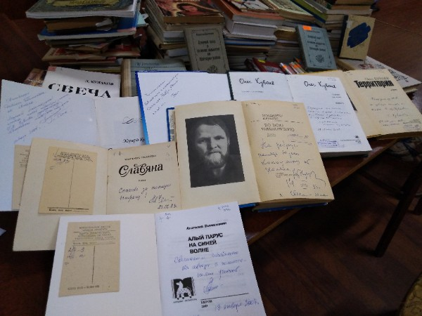
Фото №1

фото Д.Великоредчаниной
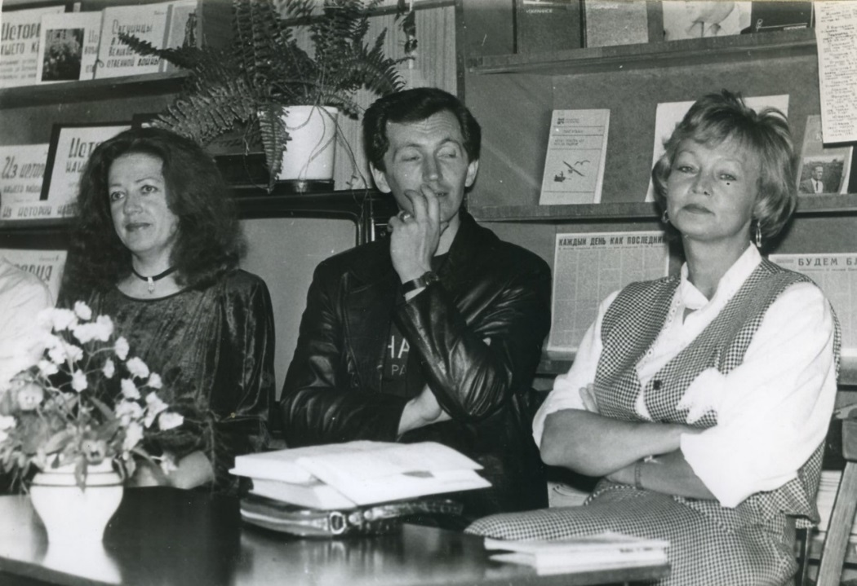
Фото №2

фото из архива библиотеки
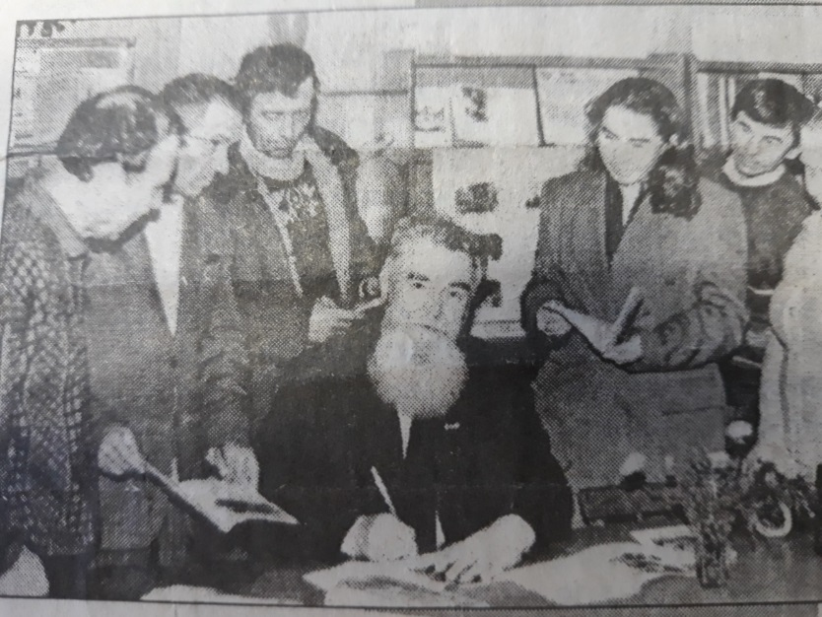
Фото №3

фото из архива библиотеки

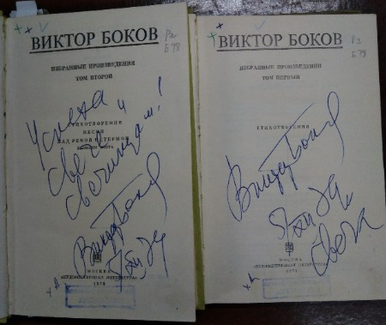
Фото №4

фото Д.Великоредчаниной
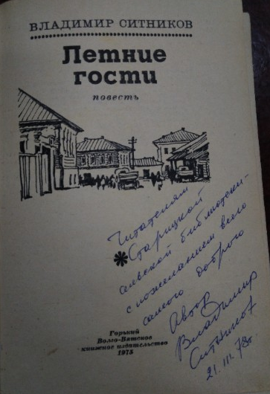  Фото №5  фото Д.Великоредчаниной | Фото №6  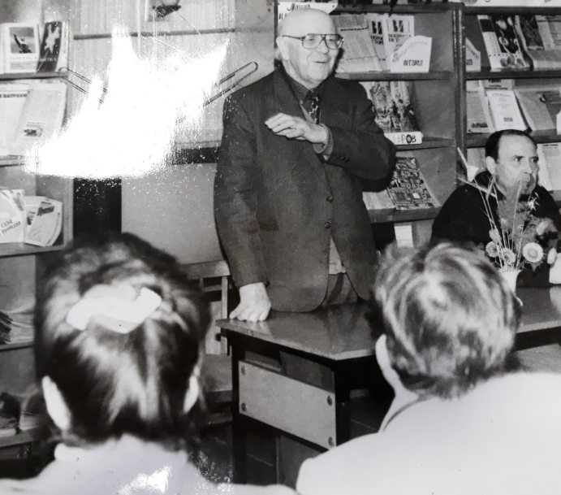  фото из архива библиотеки
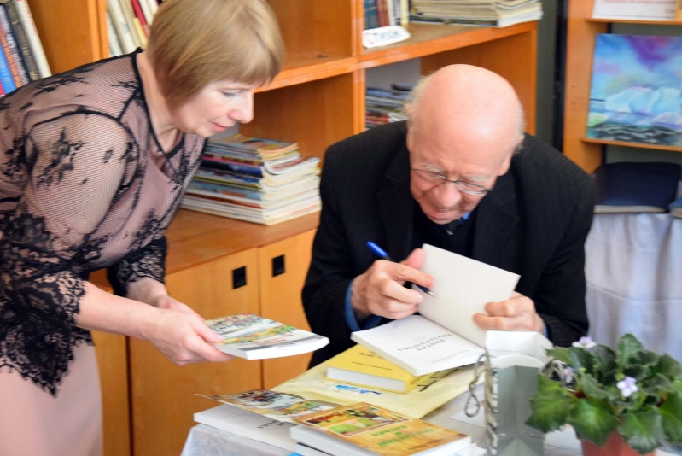
Фото №7
фото из архива библиотеки
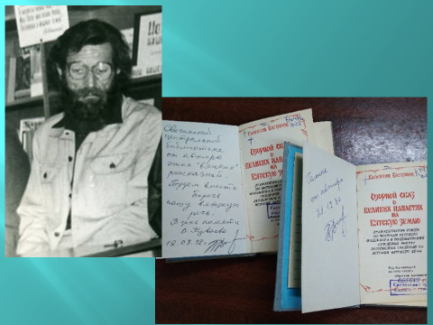
Фото № 8

фото из архива библиотеки
Фото № 9

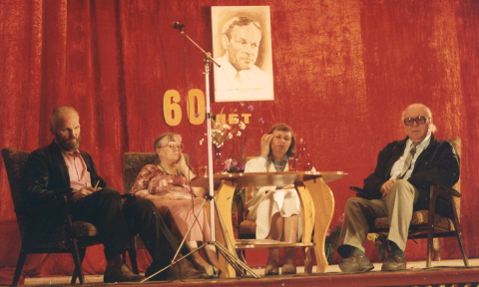
фото из архива библиотеки
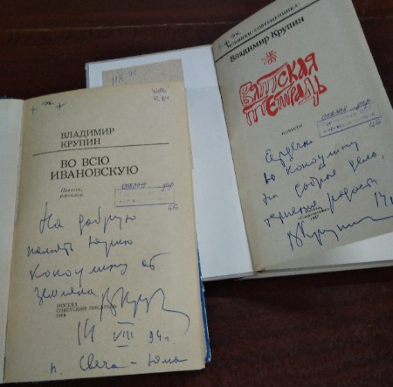
Фото №10
фото Д.Великоредчаниной
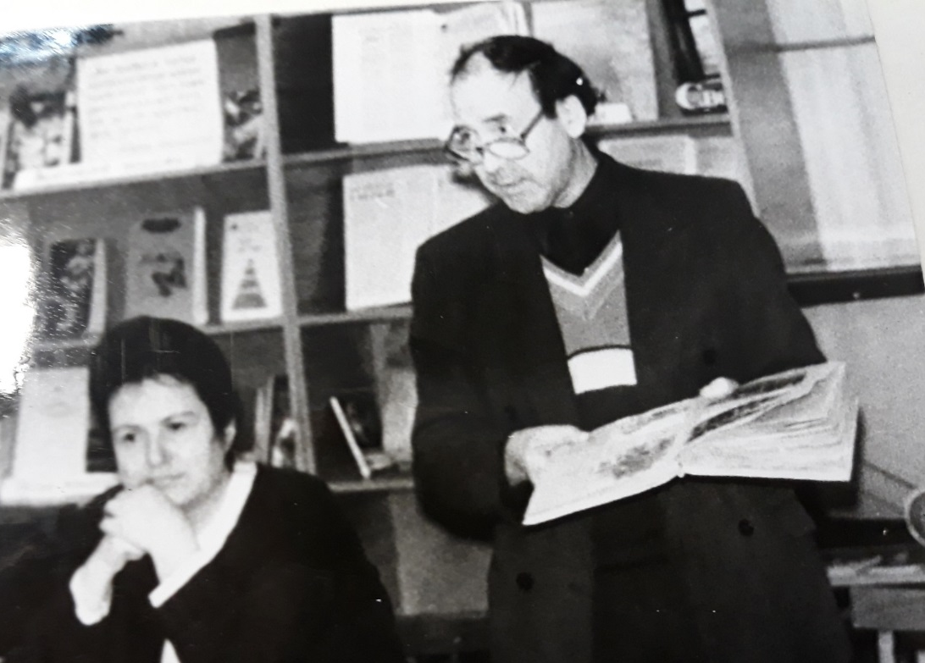
Фото №11

фото из архива библиотеки
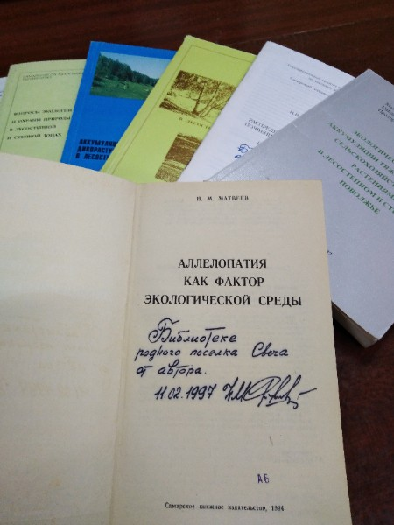  Фото №12  фото Д.Великоредчаниной |  | 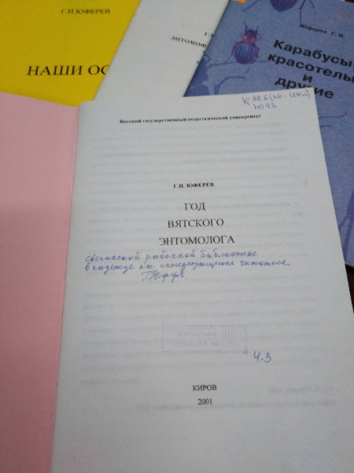  Фото №13  фото Д.Великоредчаниной

Фото №14
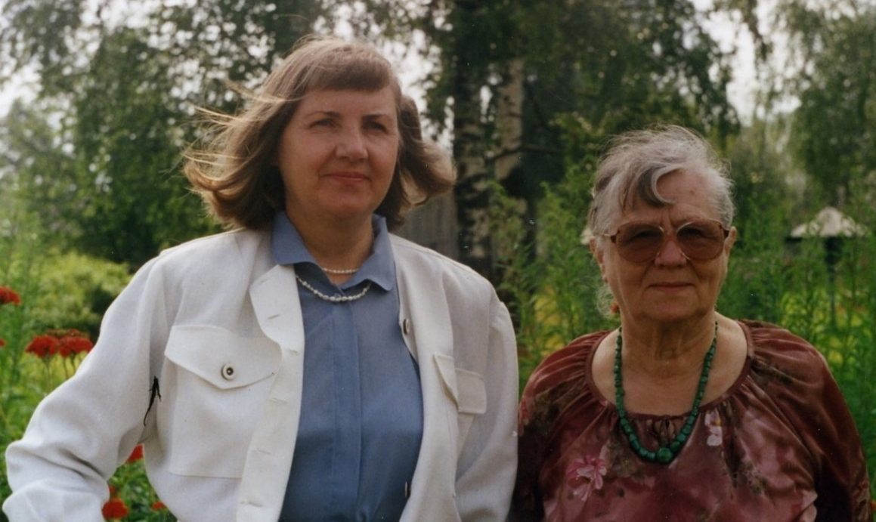
фото из архива библиотеки
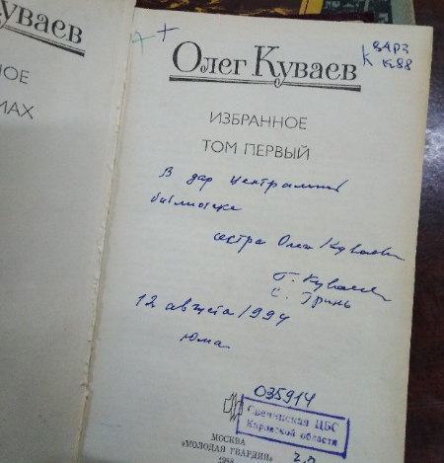
Фото №15
фото Д.Великоредчаниной

Фото №16  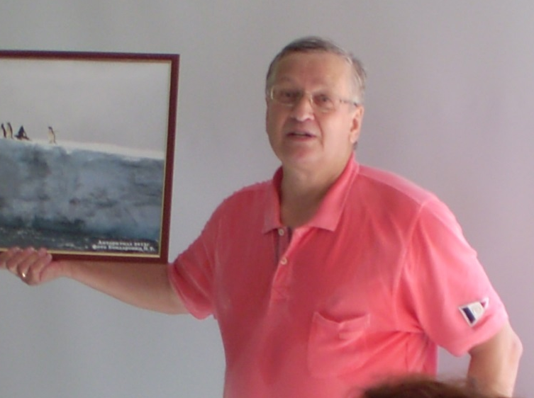  фото из архива библиотеки | Фото №17  фото Д.Великоредчаниной  